БОЕВАЯ СЛАВА ЗЕМЛЯКОВ
(ИЗ ОПЫТА ОБНОВЛЕНИЯ ЭКСПОЗИЦИИ ЗАЛА
ВОИНСКОЙ СЛАВЫ)

Питченко Виктория Эдуардовна
Филиал № 2: районный историко-краеведческий музей
МБУК Серышевского района «Социально-культурный центр»
пгт Серышево

В настоящее время патриотическое воспитание подрастающего поколения имеет очень важное значение. На сегодняшний день одна из задач музеев - делать все, чтобы не померкли слава, трудовая и боевая доблесть людей, чьи заслуги вошли в историю родного края. Одним из способов реализации данной цели при работе с населением является создание экспозиций, посвященных боевой славе земляков. Идея создания подобной экспозиции в пгт Серышево зародилась еще до появления музея в поселке. Ее инициатором был первый директор музея Литвиненко Иосиф Федотович. Именно он разработал и предложил план расположения экспозиций на основании имевшихся материалов. После открытия музея в 1989 г. эти планы были воплощены в жизнь: созданы стенды и экспозиции, посвященные героям Гражданской, Великой Отечественной и Афганской войн. За годы существования музея менялся дизайн залов, информация дополнялась и обновлялась. Последнее масштабное обновление зала воинской славы было осуществлено в 2004-2005 гг. – в преддверии празднования 60-летия Победы в Великой Отечественной войне.
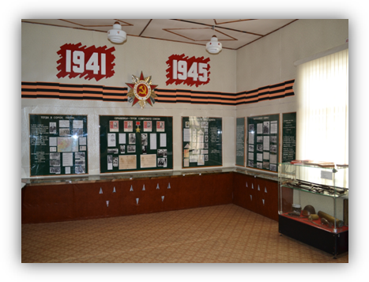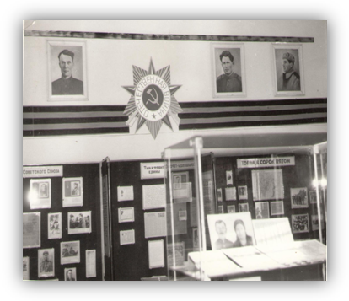
В настоящее время экспозиция должна отвечать социокультурным потребностям современного человека, сознание которого подготовлено для моментального восприятия образа, сопоставлений, оно нуждается в расширении информации об объекте, а главное, в разнообразии и ритме, яркости и запоминаемости.
Действуя в данном направлении, сотрудники районного историко-краеведческого музея в 2018 – 2019 гг. полностью обновили зал Воинской славы, на который из бюджета района было выделено 187 тысяч руб.
Экспозиция разделена на шесть тем: Гражданская война 1918 – 1922 гг., политические репрессии 1920 – 1950 гг., Великая Отечественная война 1941 – 1945 гг., война в Афганистане 1979 – 1989 гг., война в Чечне, военная операция России в Сирии. Основой данной экспозиции стали подлинные музейные предметы, копии фотографий и документов жителей Серышевского района.
Объединение разделов в одну экспозицию олицетворяет неразрывную связь поколений и преемственность ратных традиций, что вызывает у посетителей позитивный эмоциональный отклик, когда они могут увидеть имена родственников и знакомых, участвовавших в боевых действиях. Также экспозиция открывает широкие возможности для организации культурно-образовательных программ по патриотическому воспитанию молодежи.
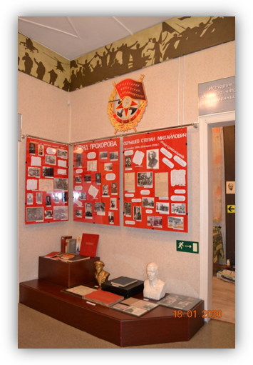Раздел экспозиции о Гражданской войне рассказывает об участии серышевцев в борьбе против японских интервентов на территории Амурской области. В оформлении раздела использован красный цвет как символ кровопролитной войны. Обширно представлен материал о партизанском отряде Я. В. Прохорова и Степане Михайловиче Серышеве, в честь которого назван наш поселок и район.
Центральное место в этом разделе занимает уникальная книга Я.В. Прохорова «Борьба за Советы в Амурской области» и альбом-приложение с фотографиями партизан. Эти ценные предметы подарил Серышевскому району Яков Викторович, когда приезжал из Москвы на празднование 50-летия Советской власти в 1967 г.
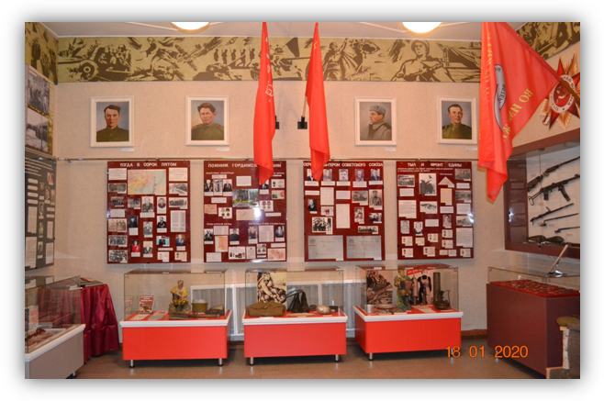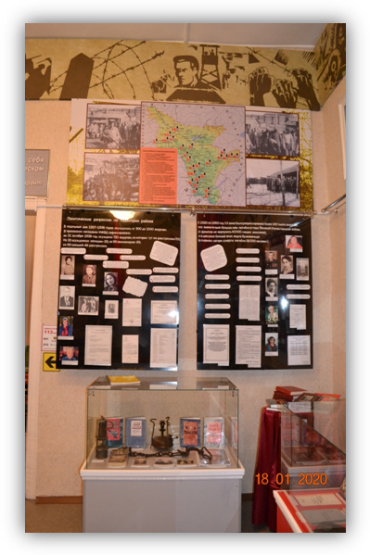Следующая тема экспозиции рассказывает о серышевцах, пострадавших от политических репрессий с 1920 по 1950-е гг. В документах и фотографиях представлена информация о детях репрессированных, которые в настоящее время проживают в районе. Над стеклопакетами расположена карта исправительно-трудовых лагерей на территории Амурской области. Она была разработана на основе данных четвертого тома Книги памяти жертв политических репрессий Амурской области (составитель Л.М. Журавлев). В оформлении использованы черно-серые цвета. В витрине размещены оковы заключенного, брошюра о жертвах политических репрессий Серышевского района и Книги памяти, композиция дополнена фотографиями серышевцев, репрессированных в 1930-е годы.
Третья тема экспозиции, отражает участие жителей района в основных этапах борьбы Красной Армии с фашистской Германией и милитаристской Японией, а также помощь фронту и стране тружеников сельского хозяйства.
Доминантой темы являются портреты серышевцев, удостоенных звания Героя Советского Союза. Они были написаны специально для музея и подарены в 1990 г. художником-скульптором, участником Великой Отечественной войны Николаем Федоровичем Колтыгиным. В верхней центральной части раздела размещены копия Знамени Победы и флаг СССР (страны, победившей фашизм).
В витринах представлены подлинные предметы Второй мировой войны: японская солдатская фляжка 1944 года выпуска, пистолет-пулемет Судаева образца 1943 года, который производился в годы войны в блокадном Ленинграде. Также представлены штыки от винтовки Мосина, бывшей на вооружении с 1898 по 1944 год.
Китель, принадлежавший фронтовику Каренга Василию Аксентьевичу, представлен в центральной витрине, он дополнен предметами военного обмундирования и амуниции из фондов музея.
Особое внимание привлекает витрина с орденами и медалями, принадлежавшими участникам не только Великой Отечественной войны, но и Гражданской войны и локальных войн. Обладателем такой коллекции музей стал благодаря И.Ф. Литвиненко и сотрудникам, которые занимались активной общественной и поисковой деятельностью среди жителей района. Наиболее ценная награда, из представленных – это орден Мужества Коломейчука Николая Александровича, который погиб в Чеченской республике 9 августа 1996 г. в г. Грозном при исполнении боевого задания. Осенью 1997 г. в районном историко-краеведческом музее, в Зале воинской славы прошло торжественное вручение ордена Мужества матери погибшего, после чего родственниками Николая было принято решение передать его в музей на постоянное хранение.
В центре экспозиции на подиуме расположена интерактивная зона, имитирующая партизанский шалаш, изготовленный из бревен, досок и еловых веток, которая дополнена предметами научно-вспомогательного фонда, открытыми для фотографирования и ознакомления. Благодаря такой зоне удобно проводить театрализованные экскурсии с демонстрацией предметов военного времени. Во время организации культурно-массовых мероприятий в музее, эта зона дополняется военной формой различных образцов. Посетители имеют возможность примерить эту форму и сделать фотографию на память.
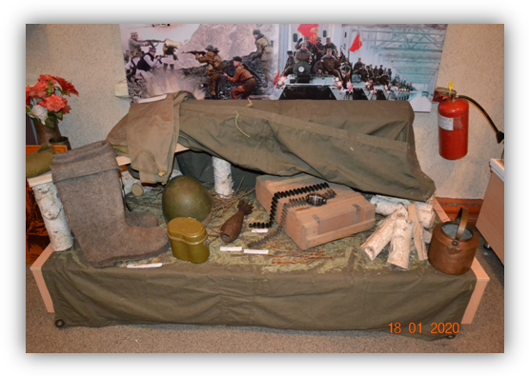Завершает экспозицию Зала Воинской славы тема «Локальные войны и конфликты», которая рассказывает о серышевцах, принимавших участие в Афганской и Чеченской войнах, а также военной операции России в Сирии. Данный раздел создавался совместно с председателем Совета Серышевского отделения Амурской региональной организации Союза ветеранов Афганистана и Всероссийской общественной организации ветеранов «Боевое братство» Андреем Эрнестовичем Катаевым. От него музей получил в дар множество интересных предметов: традиционный афганский головной убор (пуштунка), сувенирные четки, нагайка и плеть, полевую форму военнослужащих Вооруженных Сил СССР, по-другому называемую «афганкой». Именно в этой форме Катаеву довелось служить в Афганистане.
Особое внимание привлекают летное дело и журнал руководителя полетов майора Ковалева Владимира Александровича. Он служил в гарнизоне «Украинка» с 1984 по 1987 г. С сентября 1987 г. принимал участие в боевых действиях в составе ограниченного контингента советских войск в Афганистане. 21 декабря 1987 г., при выполнении боевого задания, майор Ковалев героически погиб, спасая свой экипаж и жителей кишлака, за что был удостоен звания Героя Советского Союза (посмертно). Каждый посетитель может ознакомиться с документами, которые когда-то держал в руках сам майор Ковалев.
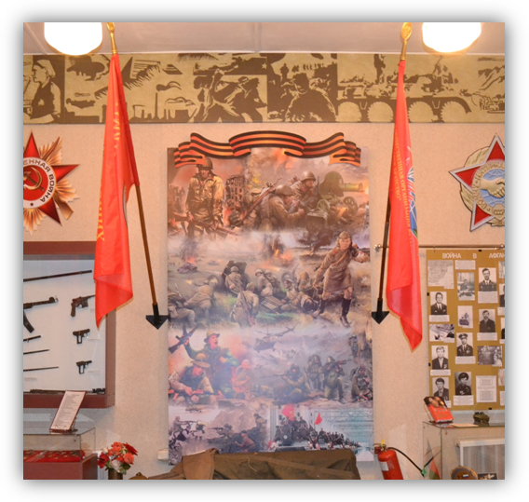Дополняют данный раздел, знамена Союза ветеранов Афганистана и Всероссийской общественной организации ветеранов «Боевое братство». Они покидают свое почетное место один раз в год: 9 мая, когда члены этих общественных организаций принимают участие в параде на площади им. Ленина в поселке Серышево.
4 марта 2020 г. исполнится год, как обновленный Зал воинской славы принял своих первых гостей. За этот период значительно возросло количество посетителей, интересующихся судьбами земляков – участников боевых действий. Регулярно поступают заявки от образовательных учреждений на проведение занятий военно-патриотической тематики. Для индивидуальных посетителей разработан путеводитель, рассчитанный на самостоятельное общение зрителя с музейной экспозицией. Посетители получают его вместе с билетом, и, осматривая экспозицию, выполняют творческие задания, что способствует более эмоциональному восприятию информации.
Таким образом, работа с индивидуальным посетителем даёт сотрудникам практический материал для обобщения, позволяет лучше понять, «что» и «как» воспринимается посетителем, а гостям музея – сделать поход в музей более интересным и информативным.

